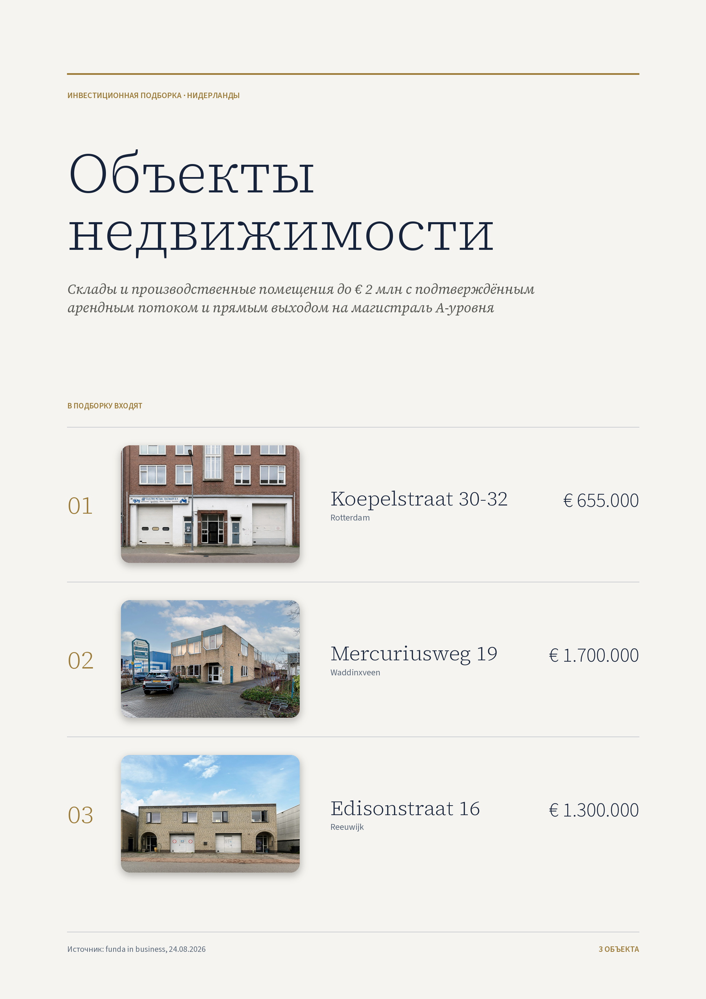

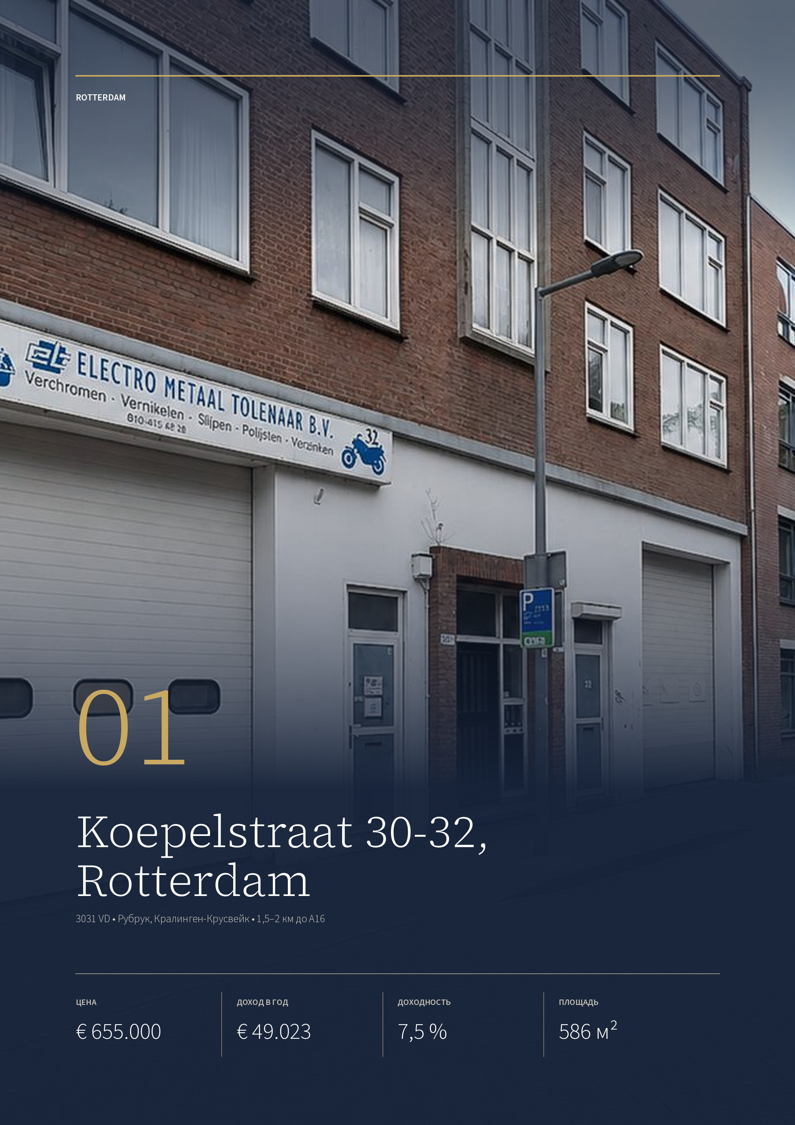

ОБЪЕКТ 01 · ROTTERDAM
Koepelstraat 30-32, Rotterdam
Две производственные секции 586 м² в черте Роттердама, сданные надолго металлообработке и авторемонту: € 49.023 в год при цене € 655.000 — самая высокая доходность подборки.
ЦЕНА  € 655.000  kosten koper | ДОХОД ОТ АРЕНДЫ  € 49.023  в год, без НДС | ДОХОДНОСТЬ (BAR)  7,5 %  валовая начальная | ОБЩАЯ ПЛОЩАДЬ  586 м²  VVO, первый этаж

ЗДАНИЕ  Год постройки 1955, первый этаж жилого корпуса  Энергокласс сертификат не предоставлен  Тип объекта две смежные производственные секции  Ворота подъёмные, у каждой секции на улицу  Площадь брутто 611,62 м² BVO | АРЕНДА  Арендаторы 2, заполняемость 100 %  Доход € 49.023,36 в год плюс НДС  Договоры долгосрочные по описанию продавца  Оговорка разбивка и сроки — только после NDA  Риск WALT объекта до датарума неизвестен
ПРАВО И НАЗНАЧЕНИЕ  Право на землю полная собственность, два помещения  Цена за м² € 1.117 полезной площади  Назначение Gemengd - 2, до категории 2  Функции авторемонт на объект, гальваника на 30a | СДЕЛКА  Передача доступен сразу, as is — where is  Кадастр Роттердам, секция R, 6705 A1 и A2  Проверить обследование грунта — след гальваники  Брокер Spring Real Estate, 020-6589598

Публикация объекта: https://www.fundainbusiness.nl/en/belegging/rotterdam/object-80864426-koepelstraat-30-32/

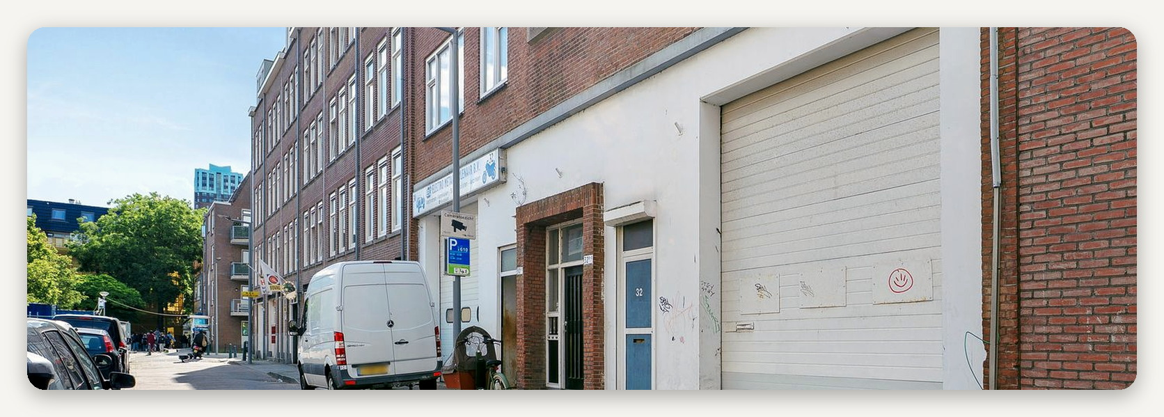

ОПИСАНИЕ ОБЪЕКТА
Koepelstraat 30-32

Две смежные производственные секции на первом этаже жилого корпуса 1955 года, оформленные как два самостоятельных права на помещения (appartementsrechten) в полной собственности. Совокупно 586,45 м² полезной площади по NEN 2580 при 611,62 м² брутто. Обе секции выходят на улицу подъёмными воротами; над ними — жилые этажи, к объекту не относящиеся.  Объект сдан целиком двум арендаторам и приносит € 49.023,36 в год без НДС, что при цене € 655.000 k.k. соответствует валовой доходности около 7,5 % — самой высокой в подборке. Оба договора продавец характеризует как долгосрочные; разбивка суммы по арендаторам, даты начала и окончания раскрываются в электронном датаруме после подписания соглашения о конфиденциальности. Это существенное |  | ограничение: пока договоры не прочитаны, ни WALT, ни структура индексации по объекту неизвестны.  Назначение по плану «Crooswijk» — Gemengd - 2: смешанная зона, допускающая жильё, услуги и производственную деятельность до категории 2 включительно. Сверх этого на объект наложены две адресные функциональные привязки: авторемонт (коды SBI 451, 452 и 454) — на весь объект, и гальваническое производство (SBI 2561 и 3311) — на секцию 30a. Такие привязки в голландской практике обычно фиксируют исторически сложившееся использование, и они же ограничивают круг будущих арендаторов: обе функции привязаны к конкретной деятельности, а не к типу помещения.

Ставка в черте города выше, чем на бизнес-парках за кольцом. Но кто именно её платит и до какого года — раскрывается только после NDA.

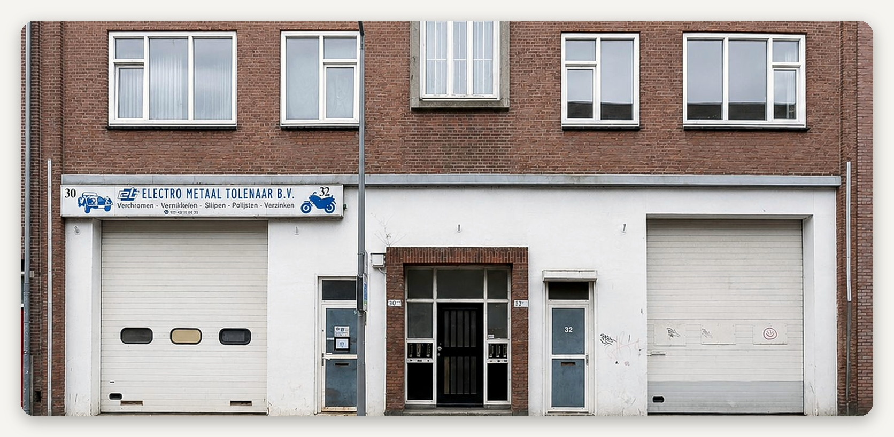

ЛОКАЦИЯ
Роттердам — Рубрук, производственный анклав в черте города

Рубрук (Rubroek) — часть района Кралинген-Крусвейк, между историческим Крусвейком и железнодорожной веткой на восток. Это редкий для Роттердама тип территории: смешанная застройка, где жилые кварталы конца XIX — середины XX века чередуются с мастерскими, гаражами и складами, которые работают здесь со времён послевоенного восстановления. Городская политика последних лет вытесняет производство из центральных районов на периферию и в порт, поэтому действующие производственные помещения внутри кольца A16 постепенно становятся дефицитом.  Именно этим объясняется экономика объекта. Ставка на квадратный метр здесь заметно выше, чем на полях бизнес-парков в Зёйдплас или Ваддинксвене, а цена входа — ниже, потому что здание 1955 года и |  | сертификат энергоэффективности не предоставлен. Для арендатора, которому нужна мастерская в пределах города, альтернатив немного: в самом Роттердаме сопоставимые площади уходят под жильё, а переезд за кольцо означает потерю городской клиентуры.  Транспортно объект стоит на пересечении двух логик. Выезд на A16 — полтора-два километра по городским улицам; A16 в этой точке уходит на север к A20 (Гауда) и на юг через тоннель Ван Бреннинкмейлер к порту и A15. Одновременно в пятистах метрах — трамвайная и автобусная остановки, то есть персонал арендаторов не привязан к автомобилю. Для мастерской с городской клиентурой это сочетание работает лучше, чем чистая магистральная логистика.

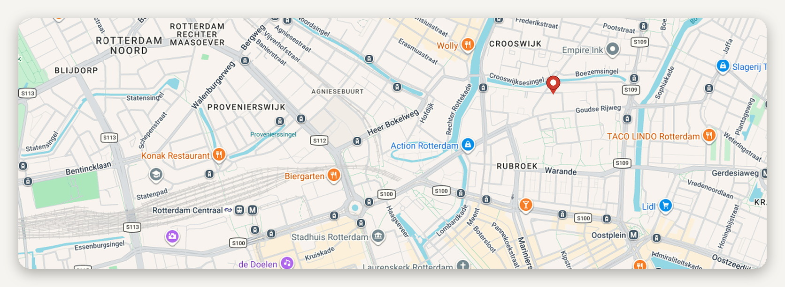
Расположение объекта · картографические данные © Google
ДОСТУПНОСТЬ И ОКРУЖЕНИЕ
A16 выезд 1,5–2 км по городским улицам  A20 и A15 через A16: Гауда на север, порт на юг  Центр Роттердама в пределах города, около 2 км | Транспорт трамвай и автобус менее 500 м  Окружение жильё, мастерские, гаражи, склады  Зонирование смешанная зона — производство соседствует с жильём

ОБЪЕКТ В КАДРЕ
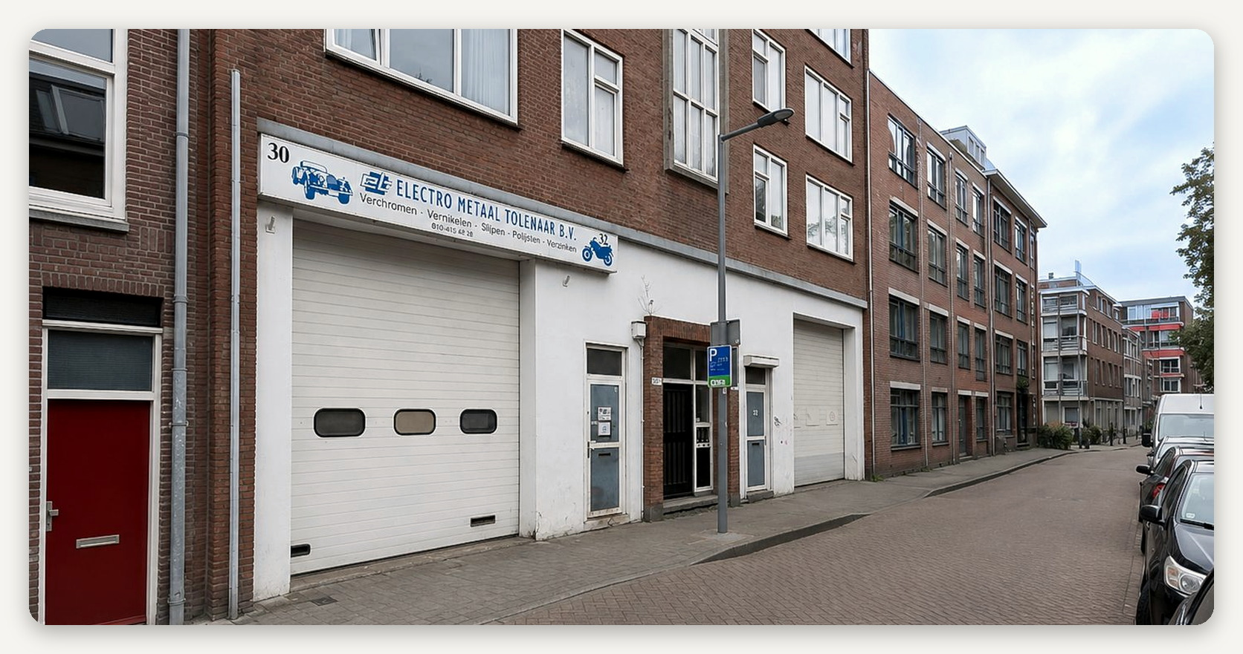

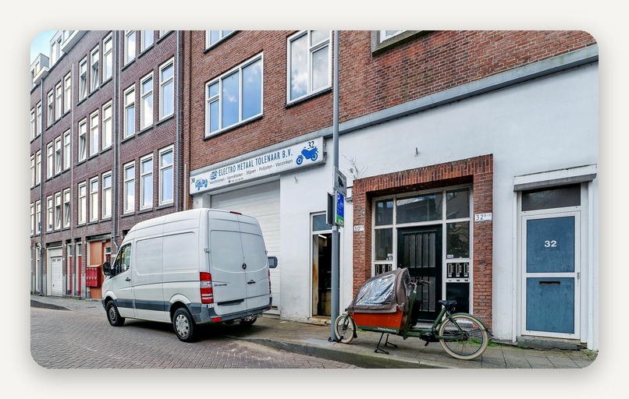 |  | 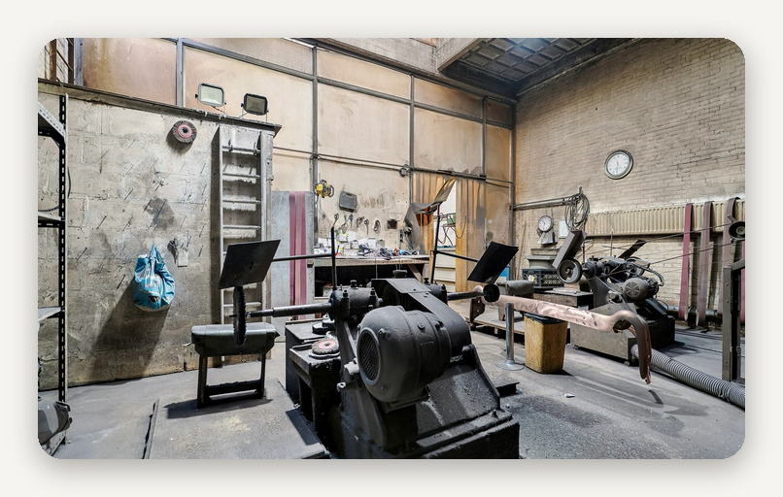

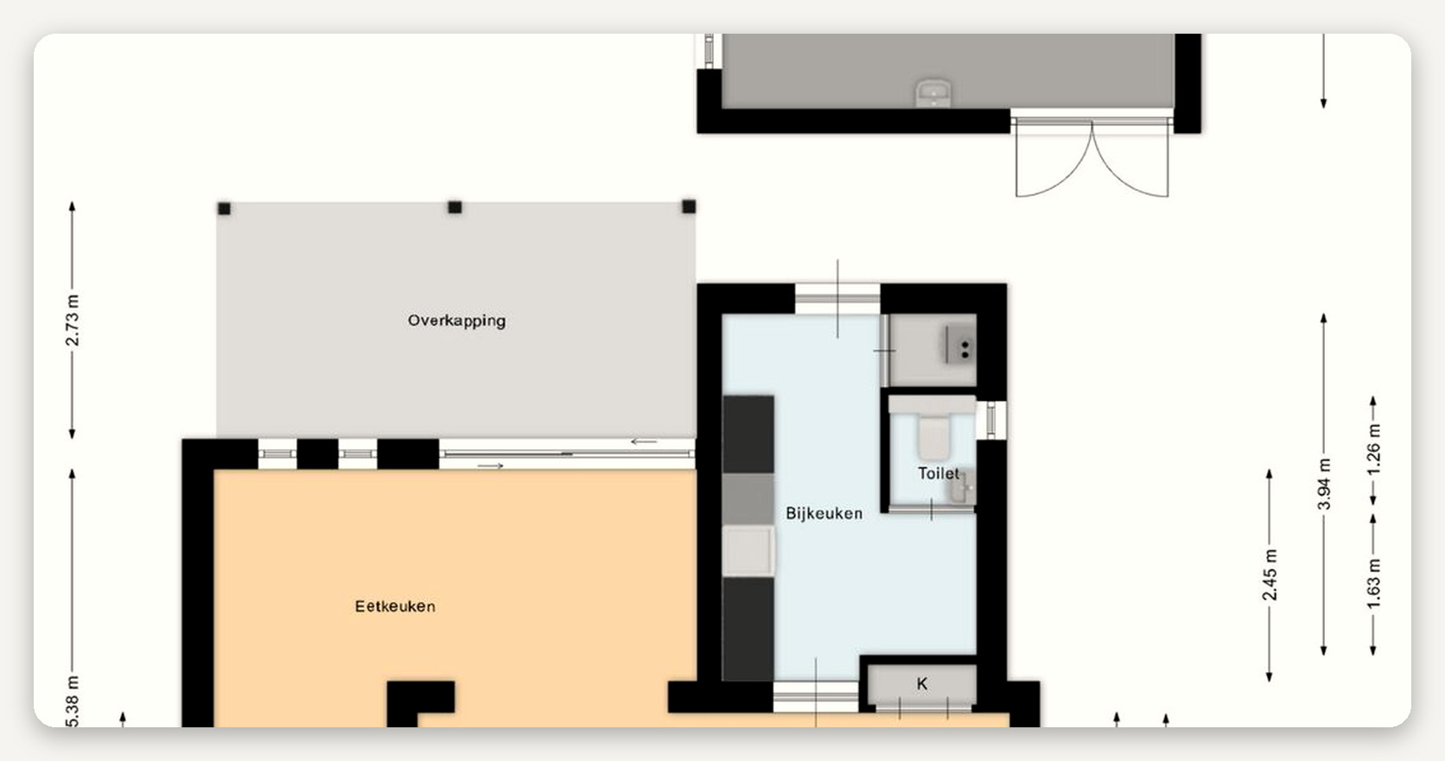

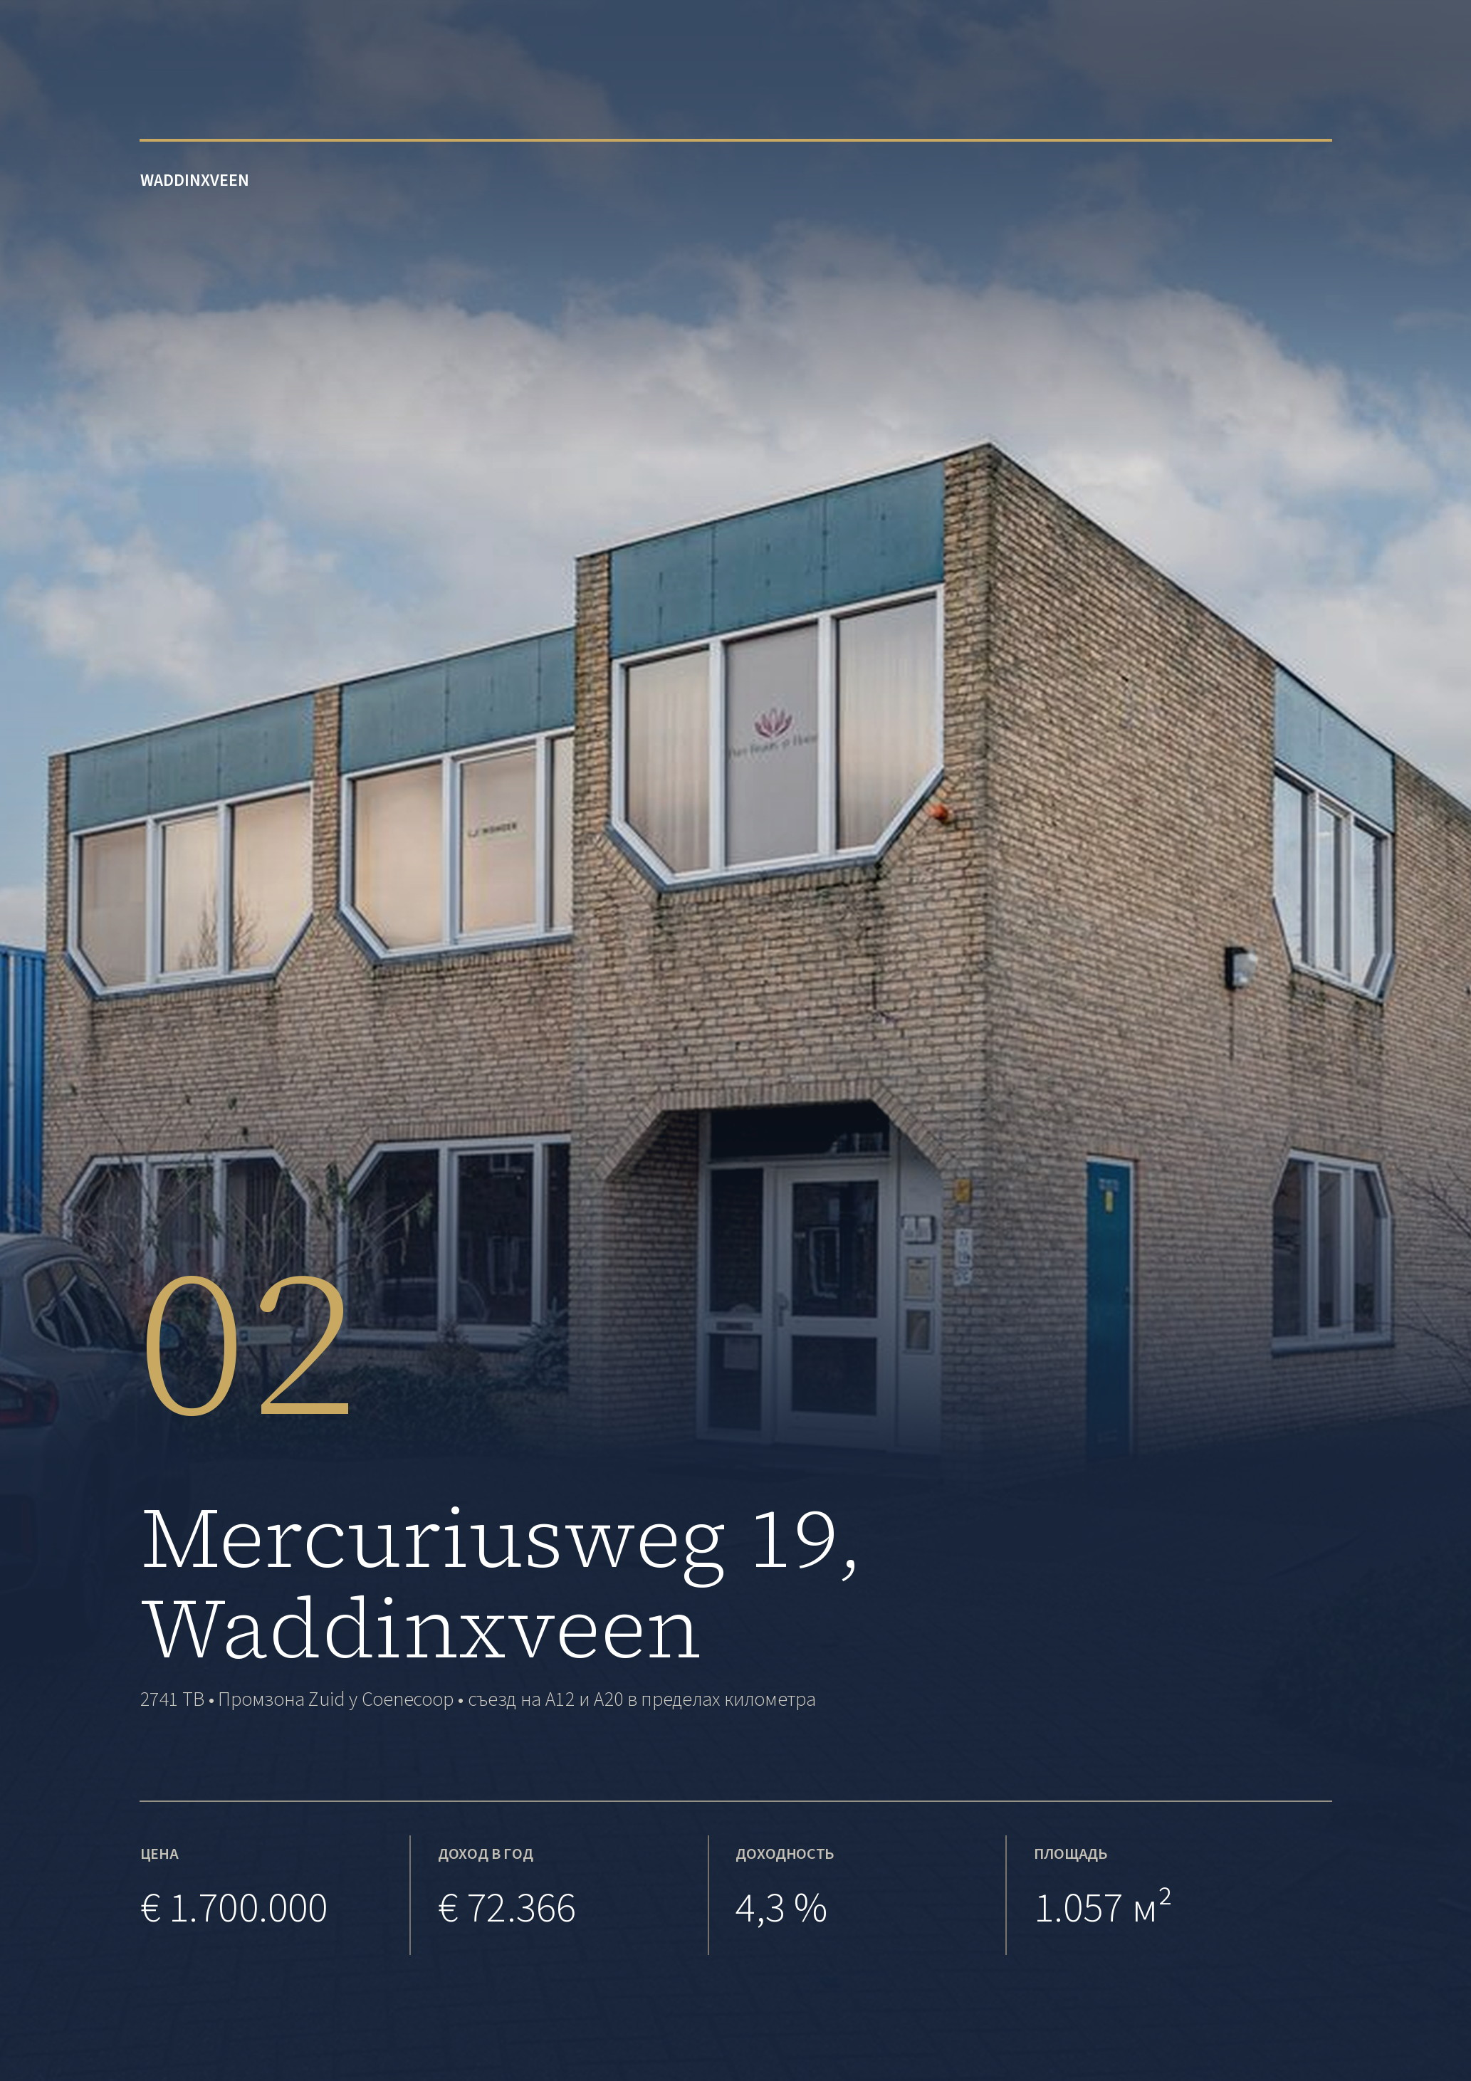

ОБЪЕКТ 02 · WADDINXVEEN
Mercuriusweg 19, Waddinxveen
Многоарендаторский корпус 1.057 м² на углу промзоны между A12 и A20: тринадцать арендаторов, € 72.366 в год и два свободных объёма — складская секция и жилой блок 229 м².
ЦЕНА  € 1.700.000  kosten koper | ДОХОД ОТ АРЕНДЫ  € 72.366  в год, с эксплуатацией | ДОХОДНОСТЬ (BAR)  4,3 %  валовая начальная | ОБЩАЯ ПЛОЩАДЬ  1.057 м²  склады, офисы и жильё

ЗДАНИЕ  Год постройки 1976, в поле листинга 1984  Энергокласс C по офисам, D по жилому блоку  Свободная высота 4,85 м в складских секциях  Ворота подъёмные, у каждой секции  Оснащение 52 панели 403 Wp, кровля и покраска 2023  Парковка 9 мест перед зданием | АРЕНДА  Арендаторы 13, самая дробная структура подборки  Свободно одна складская секция и жилой блок  Оговорка доход указан с эксплуатационными платежами  Расхождение € 72.366 в описании, € 72.666 в поле  Резерв заполнение свободных объёмов — основа сделки  Управление тринадцать договоров и тринадцать сроков
УЧАСТОК  Площадь участка 1.566 м², собственная земля  Цена за м² € 1.608 общей площади  Право на землю собственность (eigen grond)  Назначение Bedrijf, категории 1–2  Жилой блок статус bedrijfswoning  Положение угловое, два фронта застройки | СДЕЛКА  Передача по согласованию, as is — where is  Договор по модели VBO  Кадастр секция F, 2301, 2302, 2941, 2544  Запросить сводную таблицу договоров и ставок  Проверить состав эксплуатационных платежей  Брокер Bij Abram Bedrijfsmakelaardij, 0182-692000

Публикация объекта: https://www.fundainbusiness.nl/en/belegging/waddinxveen/object-89607521-mercuriusweg-19/

ОПИСАНИЕ ОБЪЕКТА
Mercuriusweg 19

Угловой многоарендаторский корпус 1976 года постройки — общей площадью около 1.057 м² на собственном участке 1.566 м². Здание собрано из трёх функций. В глубине участка — пять складских секций совокупно 463 м²: 416 м² на уровне земли и 47 м² антресоли, каждая со своими подъёмными воротами, счётчиками, напольным отоплением и усиленным бетонным полом при свободной высоте 4,85 м. Со стороны улицы — офисно-практиковые площади 365 м²: 134 м² на первом этаже и 231 м² на втором, с домофонией, внутренними жалюзи, общей зоной ожидания и двумя санузлами. В средней части — бар и шоурум. Отдельный вход ведёт в жилой блок 229 м² с четырьмя спальнями, двумя санузлами, балконом 13,7 м² и садом на южную сторону.  Объект приносит около € 72.366 в год от тринадцати арендаторов, что при цене € 1.700.000 k.k. соответствует валовой доходности порядка 4,3 %. Цифра требует двух оговорок. Во-первых, в описании она названа включающей эксплуатационные платежи — то есть чистая арендная составляющая ниже номинала. Во-вторых, в структурированном поле листинга указана |  | другая сумма, € 72.666: расхождение невелико, но до сделки его нужно закрыть выпиской по договорам.  Заполнен объект не полностью — и это главный аргумент в его пользу. Из пяти складских секций сданы четыре, пятая оставлена продавцом под собственное использование; жилой блок передаётся свободным от аренды. Покупатель, таким образом, получает работающий поток от офисной и складской части плюс два объёма, которые можно либо сдать по текущим ставкам, либо занять самому. При 4,3 % на сегодняшнем доходе резерв заполнения — основная составляющая доходности сделки, а не бонус к ней.  Техническое состояние для здания 1976 года выглядит ухоженным: кровля складской части и наружная покраска сделаны в 2023 году вместе с установкой 52 солнечных панелей по 403 Wp; в офисной части кровля тоже 2023 года, конденсационный котёл — 2020-го, окна и покраска — 2021-го. Электрическая мощность 3×50 A с возможностью увеличения до 3×80 A. Энергетический класс C по офисам и D по жилому блоку.

Из пяти складских секций сданы четыре, жилой блок свободен. При 4,3 % на сегодняшнем доходе резерв заполнения — не бонус к сделке, а её основа.

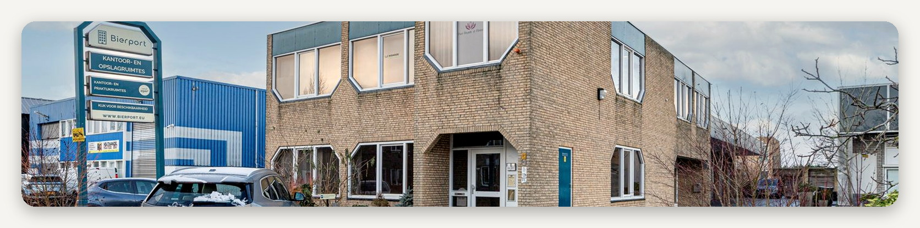

ЛОКАЦИЯ
Ваддинксвен — промзона Zuid на развязке A12 и A20

Ваддинксвен — город в тридцать тысяч жителей между Гаудой и Зутермером, в польдерной полосе Зёйдплас. Его хозяйственный смысл задан географией: здесь сходятся A12 (Гаага — Утрехт) и A20 (Роттердам — Гауда), а водный путь Гаудсе-Хаутвакт исторически кормил деревообработку, которая до сих пор формирует профиль местной промышленности. Для Рандстада это ближний тыл: Роттердам, Гаага и Утрехт — в пределах получаса, при том что земля и ставки заметно дешевле, чем в самих агломерациях.  Объект стоит на промзоне Zuid, вплотную к Coenecoop — крупнейшему бизнес-парку города, и рядом с городским торговым центром. Это не логистическая площадка для |  | дальних перевозок, а среда малого и среднего бизнеса: мастерские, сервисы, оптовые склады, практики и офисы на несколько человек. Именно такой профиль объясняет структуру объекта — тринадцать арендаторов на тысяче метров.  Съезд на автомагистраль — в пределах километра, что для подборки складов лучший показатель после роттердамского объекта. Автобус от остановки Apollolaan идёт к интерсити-станции Гауда, до собственного вокзала Ваддинксвена — велосипедное расстояние. Для арендатора, который держит здесь мастерскую или сервис, это означает, что персонал добирается без автомобиля, а клиент приезжает с трассы.

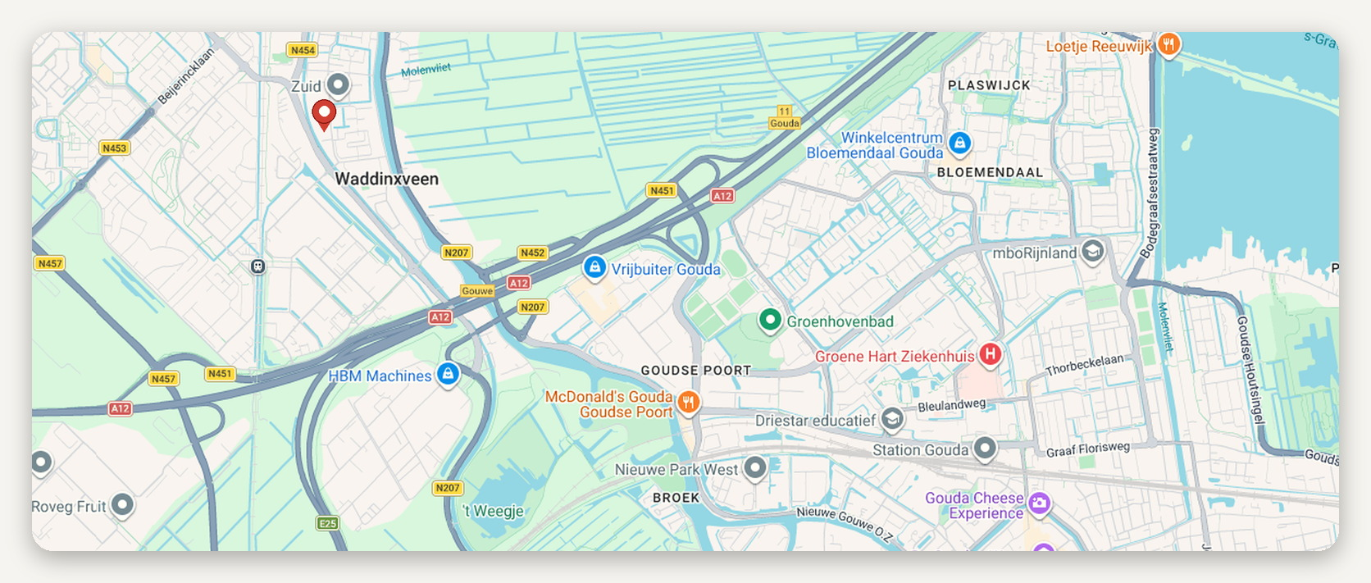
Расположение объекта · картографические данные © Google
ДОСТУПНОСТЬ И ОКРУЖЕНИЕ
A12 и A20 съезд в пределах километра от объекта  Три города Роттердам, Гаага и Утрехт в пределах получаса  Гауда интерсити-станция, автобус от Apollolaan | Транспорт вокзал Ваддинксвена в велосипедной доступности  Окружение бизнес-парк Coenecoop и торговый центр рядом  Уровень цен ниже, чем в самих агломерациях Рандстада

ОБЪЕКТ В КАДРЕ
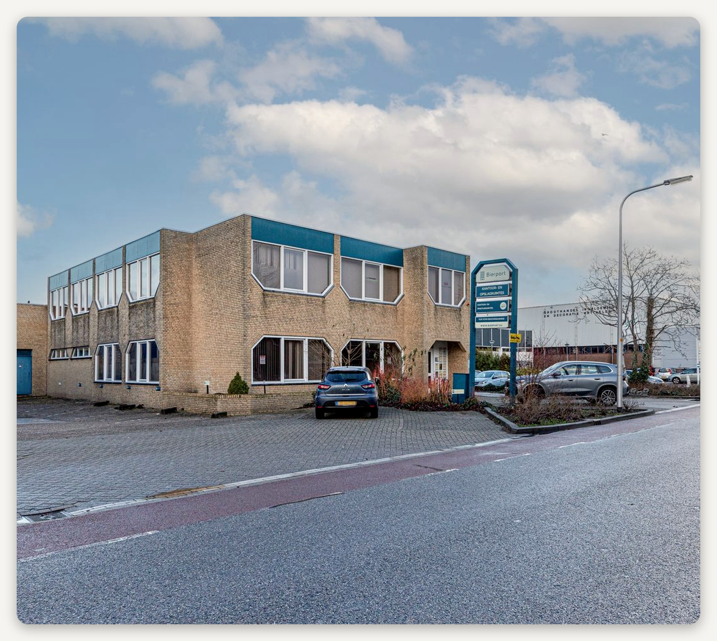

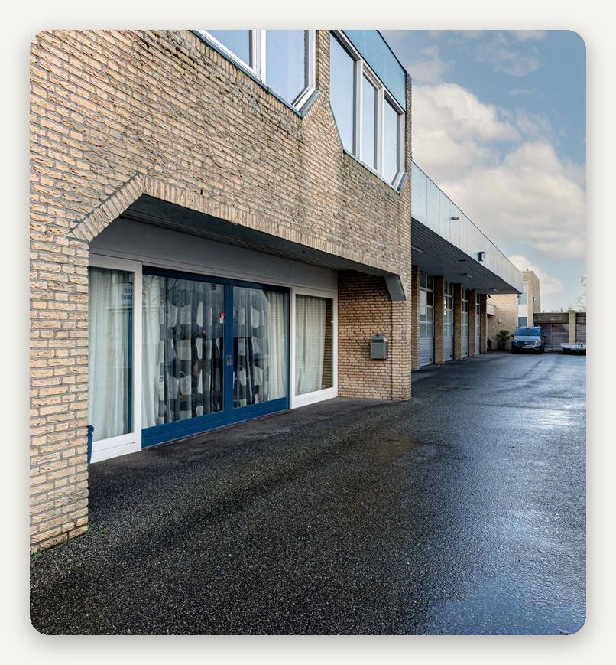 |  | 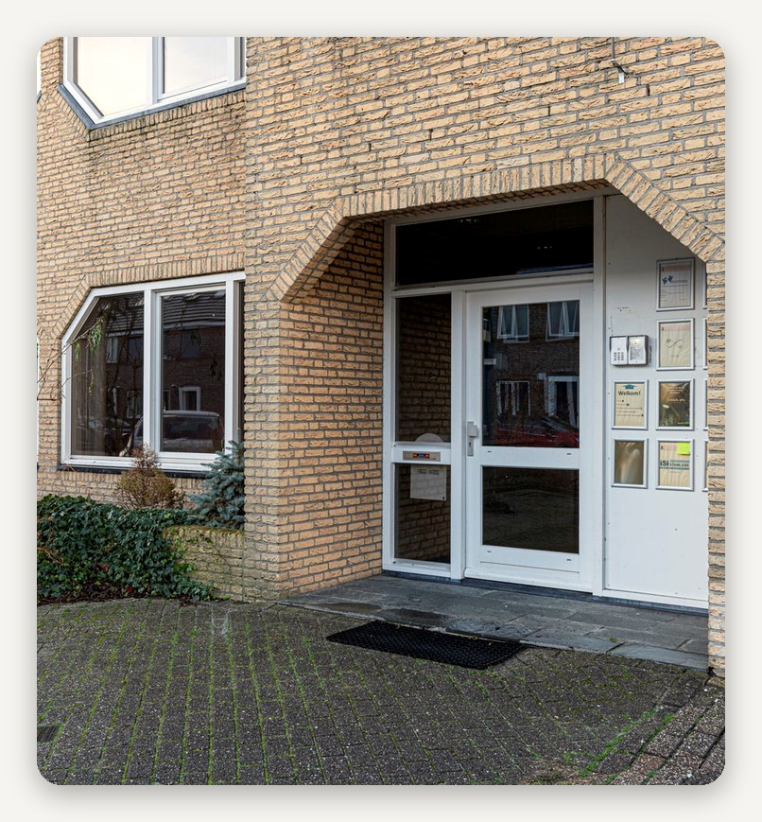

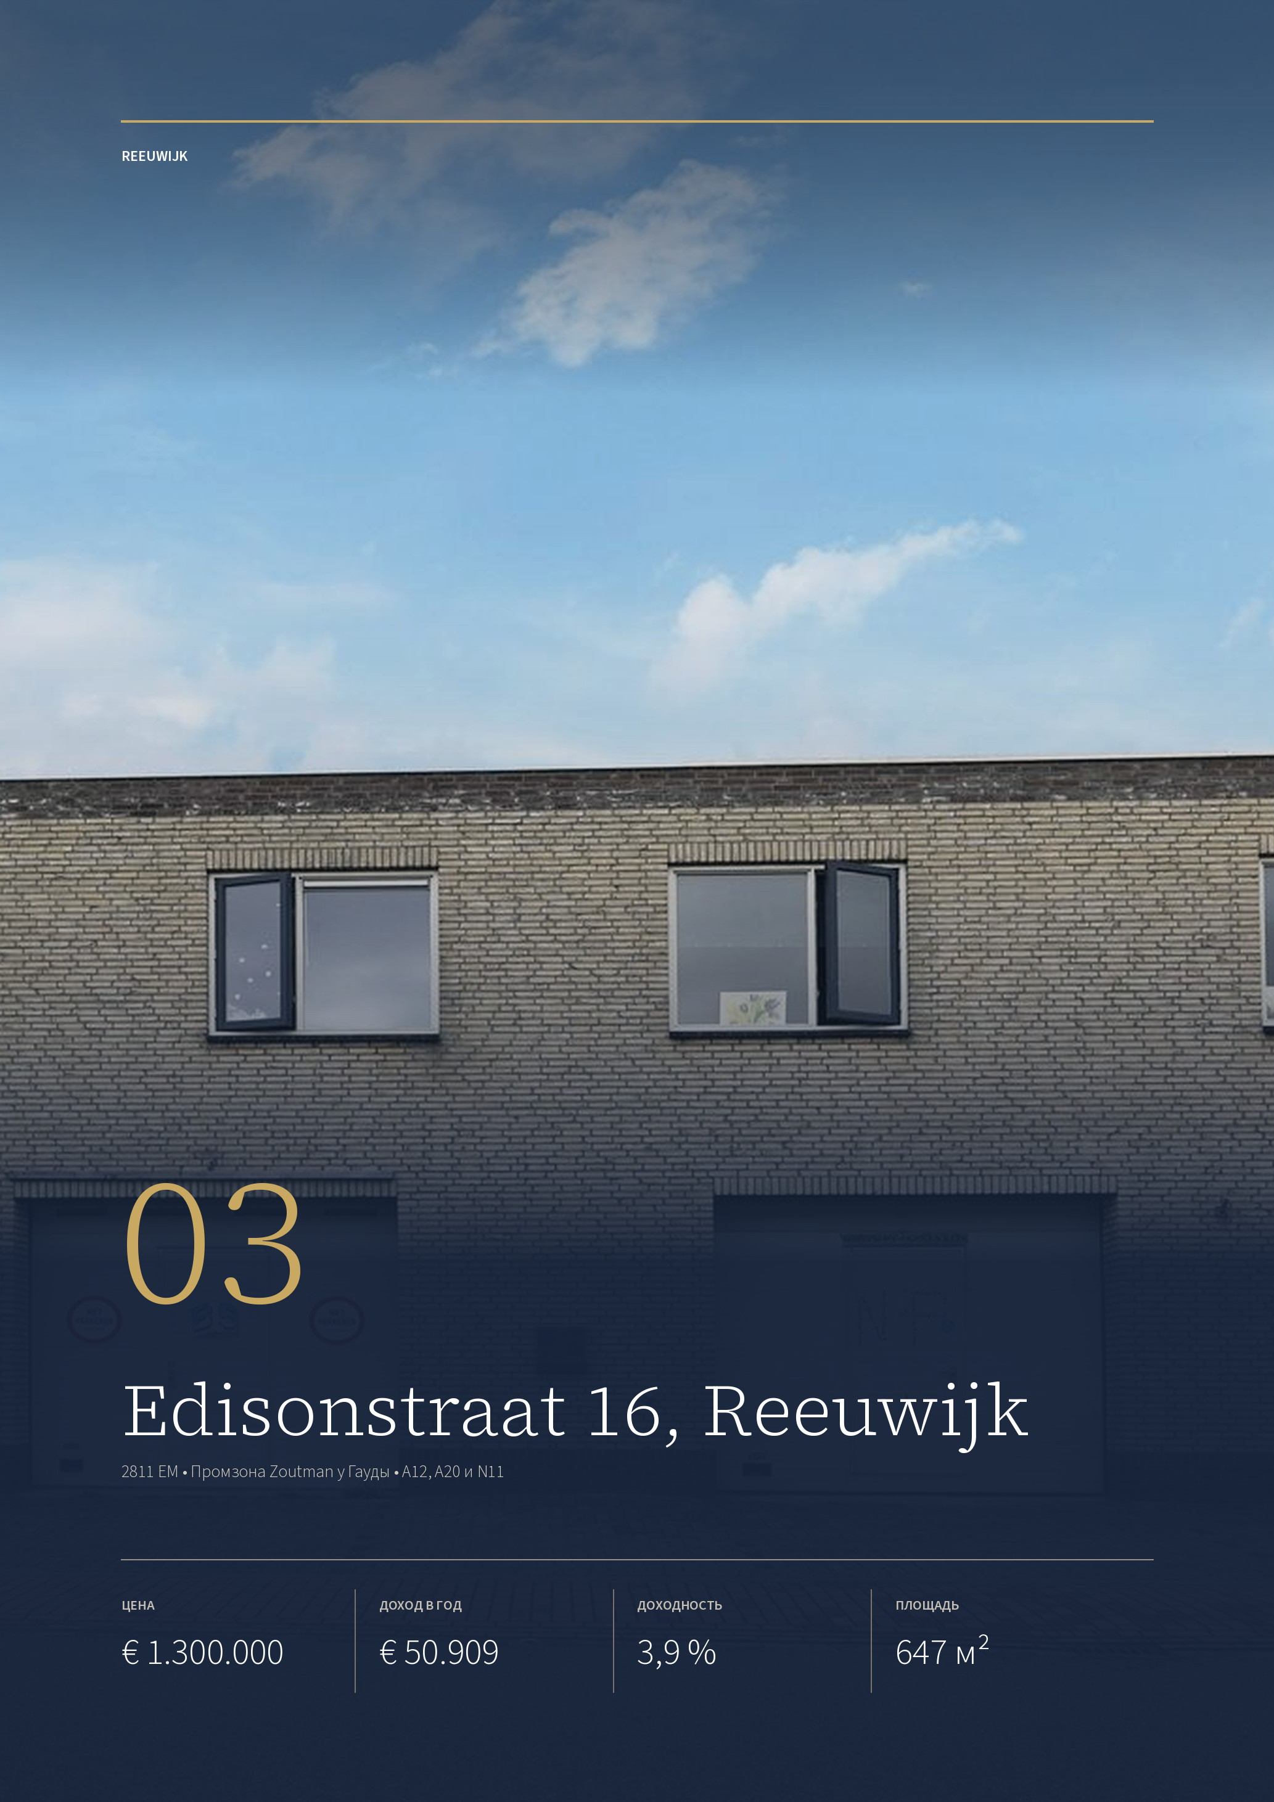

ОБЪЕКТ 03 · REEUWIJK
Edisonstraat 16, Reeuwijk
Комплекс 647 м² на промзоне Zoutman: два складских блока с полом на 2.000 кг/м² и две служебные квартиры над ними, четыре арендатора и € 50.909 в год.
ЦЕНА  € 1.300.000  kosten koper, без НДС | ДОХОД ОТ АРЕНДЫ  € 50.909  в год, плюс 21 % НДС | ДОХОДНОСТЬ (BAR)  3,9 %  валовая начальная | ОБЩАЯ ПЛОЩАДЬ  647 м²  сдано 607 м²

ЗДАНИЕ  Год постройки 1998, два блока с квартирами над ними  Энергокласс B по обеим квартирам  Нагрузка на пол 2.000 кг/м², лучший показатель подборки  Ворота подъёмные, с калиткой  Внешняя территория террасы на крыше по 32 м², парковка | АРЕНДА  Арендаторы 4, сдано 607 из 647 м²  Доход € 50.909 в год плюс НДС  Резерв складское помещение 74 м² сдано частично  Оговорка сроки и ставки в листинге не раскрыты  Ограничение жилец квартиры должен быть связан с предприятием
УЧАСТОК  Площадь участка 557 м² по кадастру  Цена за м² € 2.009 общей площади  Назначение Bedrijf, до категории 2  Квартиры статус bedrijfswoning  Деление допускается вертикальная разбивка | СДЕЛКА  Передача объект доступен сразу  Договор стандартная форма NVM, обеспечение 10 %  Условия оговорки о возрасте и о непроживании собственника  Запросить договоры аренды и разбивку ставок  Брокер Van 't Hof Bedrijfsmakelaars, 088-8520133

Публикация объекта: https://www.fundainbusiness.nl/en/belegging/reeuwijk/object-43015830-edisonstraat-16/

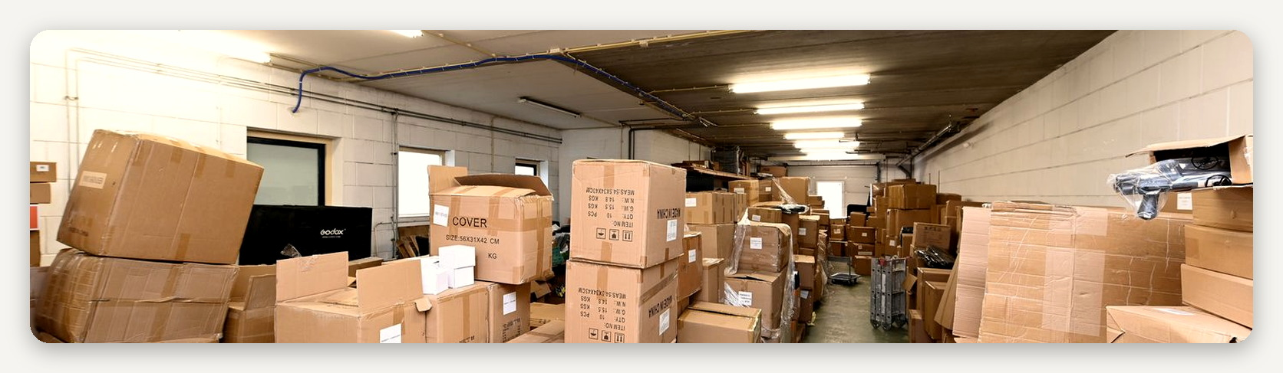

ОПИСАНИЕ ОБЪЕКТА
Edisonstraat 16

Комплекс около 1998 года постройки на промзоне Zoutman: общая площадь 647 м² на кадастровом участке 557 м². Он разделён на четыре сдаваемые единицы. Edisonstraat 16 и 16-1 — два складских блока на уровне земли, около 149 и 148 м², каждый с подъёмными воротами и калиткой при полу с несущей способностью порядка 2.000 кг/м². Edisonstraat 16-1a и 16-2 — две служебные квартиры на втором этаже, по ≈ 138 м², каждая с отдельным входом и холлом на первом этаже и с террасой на крыше 32 м². Дополнительно в составе объекта складское помещение около 74 м², сданное частично.  Четыре арендатора приносят € 50.909 в год брутто плюс 21 % НДС, что при цене € 1.300.000 k.k. соответствует валовой доходности около 3,9 % — наименьшей в подборке. Причина понятна из состава: половину площади занимают квартиры, у которых цена метра выше, а арендная отдача |  | на вложенный евро ниже, чем у складов. Из 647 м² сдано 607 м²; недосдана часть складского помещения на 74 м².  Техническая сторона у складской части лучшая в подборке. Несущая способность пола около 2.000 кг/м² вдвое превышает типичный для лёгких блоков показатель 1.000 кг/м² и допускает тяжёлое складирование и станки. Ворота подъёмные, с калиткой — то есть блок работает и как склад, и как мастерская. Санузел в составе каждого блока.  Отдельно стоит отметить условие продажи: продавец допускает вертикальную разбивку комплекса — продажу одного блока вместе с квартирой над ним. Это редкая для инвестиционного объекта опция; она даёт выход из сделки по частям, но и означает, что покупателю всего комплекса стоит заранее оценить, как разбивка отразится на общей инфраструктуре — подъездах, счётчиках и общих конструкциях.

Пол на две тонны и подъёмные ворота — техника лучшая в подборке. Половина площади при этом жильё, и именно поэтому доходность здесь наименьшая.

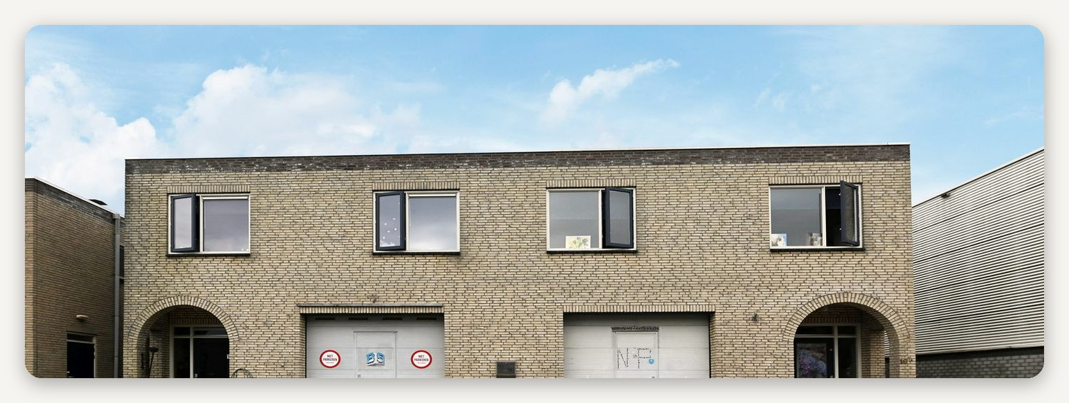

ЛОКАЦИЯ
Реувейк — промзона Zoutman на подступах к Гауде

Реувейк — деревня в муниципалитете Бодегравен-Реувейк, примыкающая к Гауде с северо-запада. Она известна прежде всего Реувейкскими озёрами — торфяными выработками, превращёнными в зону отдыха, но хозяйственная сторона у неё вполне земная: несколько компактных промзон, обслуживающих малый бизнес Гауды и Зелёного сердца. Zoutman — одна из них: небольшая, плотно застроенная территория с корпусами конца девяностых, поделёнными на блоки по полторы-две сотни метров.  Логика места — не логистика дальних плеч, а близость к клиенту при цене входа ниже, чем в самой Гауде. В радиусе десяти минут — центр Гауды с её интерсити-станцией, в пределах пятнадцати — развязки A12 (Гаага — |  | Утрехт) и A20 (Роттердам — Утрехт), на север через N11 открывается Алфен-ан-ден-Рейн и дальше Лейден. Роттердам и Утрехт — примерно по получасу.  Особенность именно этого объекта — не только склады. Оба блока перекрыты служебными квартирами со своими входами и террасами на крыше. Формат bedrijfswoning в Нидерландах создавался для владельца, живущего при своём деле; на практике такие квартиры давно превратились в самостоятельный арендный продукт, ограниченный лишь требованием связи жильца с предприятием. Для инвестора это означает более высокую ставку на метр, чем даёт чистый склад, но и более сложную структуру договоров.

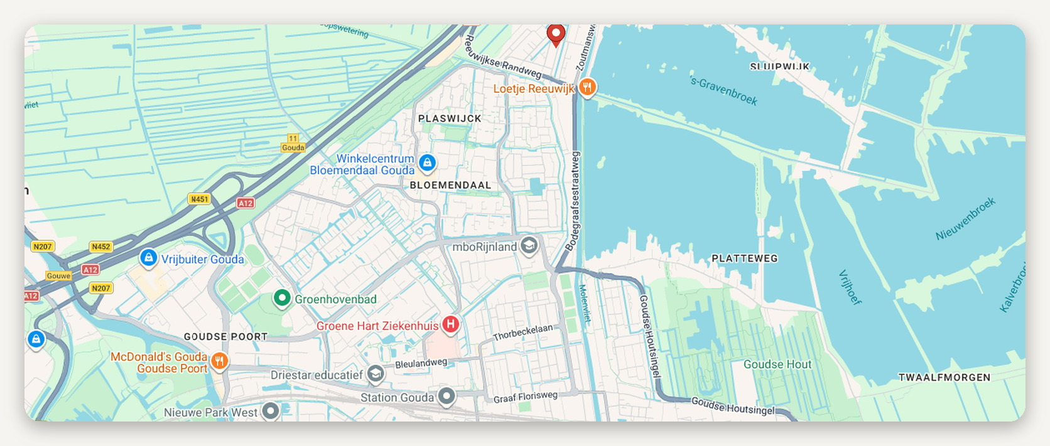
Расположение объекта · картографические данные © Google
ДОСТУПНОСТЬ И ОКРУЖЕНИЕ
A12 и A20 в пределах пятнадцати минут на автомобиле  N11 на север: Алфен-ан-ден-Рейн, Бодегравен, Лейден  Гауда около десяти минут, интерсити-станция | Два города Роттердам и Утрехт примерно по получасу  Окружение компактная промзона малого бизнеса Zoutman  Уровень цен ниже, чем на промзонах самой Гауды

ОБЪЕКТ В КАДРЕ
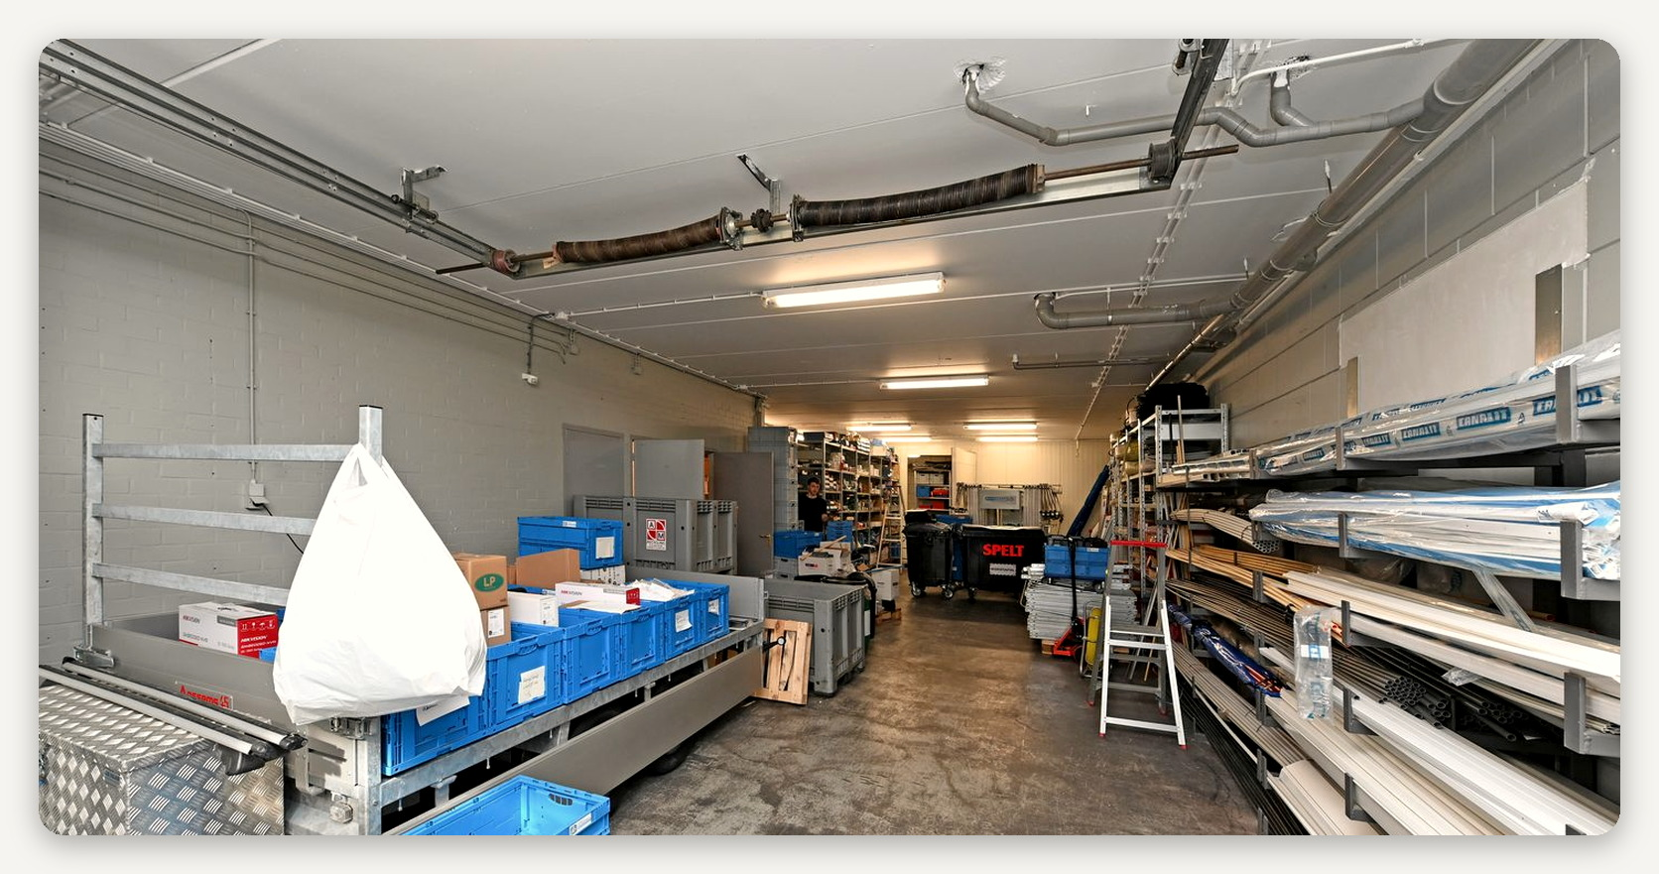

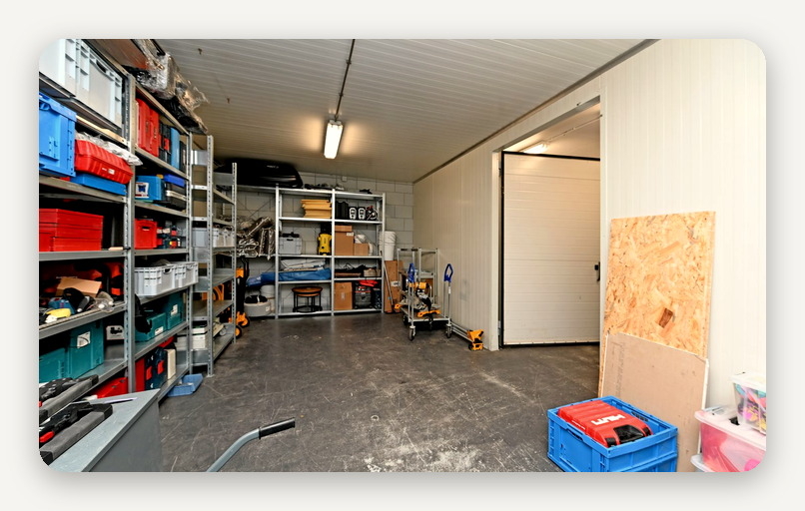 |  | 